SELFOR 21 S.L.

[Seleccionar fecha]
Autor: José Carlos
Panel General
Documento de Definición

Panel General
Documento de Definición

Definición del módulo
Este módulo permite al agente, tener una perspectiva general de su actividad:
- Menú Principal.
- Menú Secundario.
- Contactos Activos.
- Publicaciones Recientes.
- Recientes Candidatos Interesados.
- Producto contratado.
- Tráfico en las Redes.
El aspecto general del módulo es el siguiente:
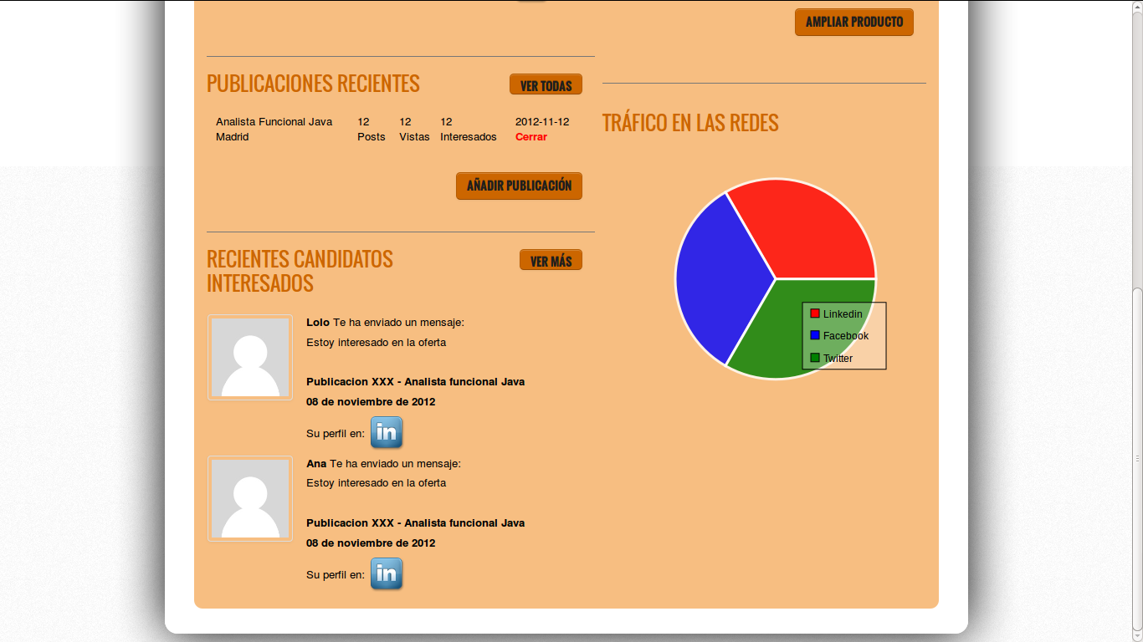
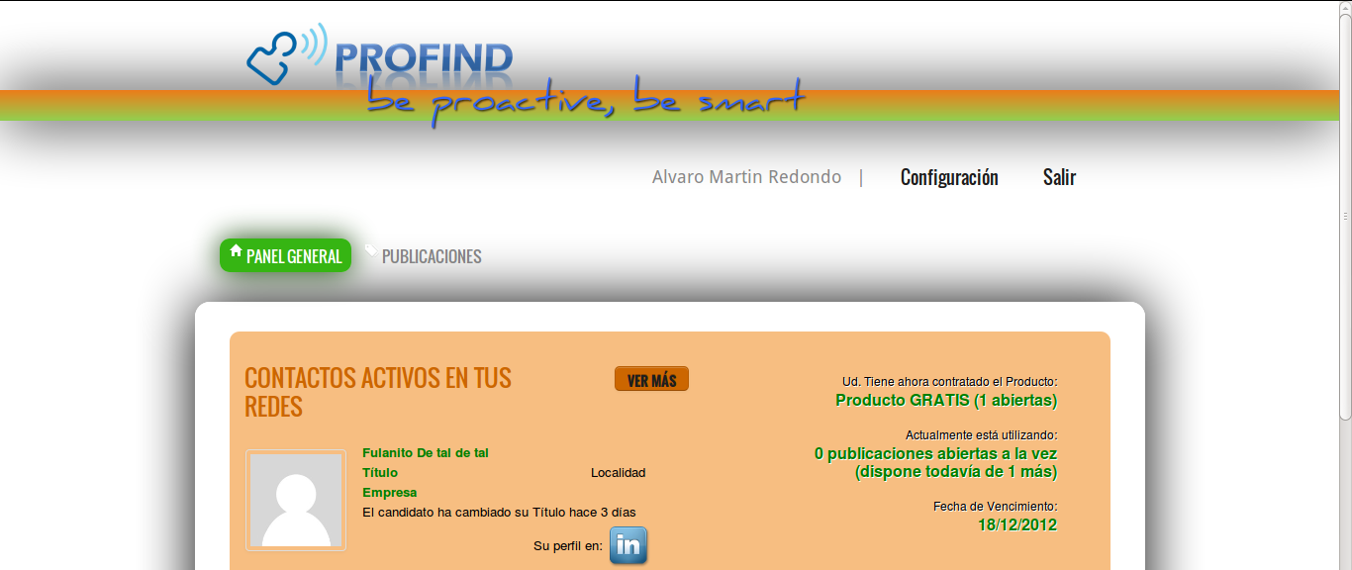

En caso de que haya expirado el periodo de Subscripción esta pantalla redireccionará automáticamente al usuario a la pantalla de Productos.

Contactos Activos en sus Redes.

Descripción:
Este módulo muestra al agente un listado de Contactos Activos en su red de Linkedin.
La información a mostrar son:
- Nombre del Contacto
- Foto del Contacto.
- Título del contacto.
- Un Icono de acceso a su perfil en Linkedin.
- Un texto indicando el último cambio del perfil con la fecha referenciada.
Además existe un botón para “Ver más”.
El número de Contactos que se mostrarán en el listado vendrá determinado por el parámetro $numContactosActivosVisibles que puede modificarse en el archivo params_conf.php del directorio config.

Mensajes en Pantalla
En caso de que el Agente no este vinculado a sus Redes Sociales se mostrará el mensaje “Aún no tiene vinculadas sus Redes Sociales Vaya a Configuración/Networs para vincularlas” Siendo Configuración/Networs un enlace activo ha esta sección del Menú.
Si el agente no tiene Contactos Activos en sus Redes Sociales se mostrará el mensaje “No hay contactos Activos en sus Redes”

Entradas/Salidas
Entradas: Panel General.
Salidas: Ver en Linkedin
Ver más (Nos lleva a la pantalla de Contactos Activos)

Componentes que participan
COMP_RED_SOCIAL_LINKEDIN
PANT_LISTADOCONTACTOS
PANT_PANELGENERAL
WIDGET_CAJA_INDIVIDUO
Metodo conectadoRedesSociales() de la clase Usuario
- Devuelve true o false si el Agente está vinculado a sus Redes.

Estimación
La estimación se divide:
- Métodos del componente Linkedin asociados: 16 Horas.
- Listado de contactos, parte gráfica: 2 horas. Disponiendo del CSS previo.

Publicaciones Recientes.

Descripción.
Este apartado dentro de la pantalla del Panel General nos permite obtener un listado de las publicaciones recientes ordenadas por fechas de última actualización. Se mostrarán en cajas definidas por filas, cada fila tendrá 5 columnas en cada una de ellas se definirán los siguientes datos:
- Nombre de la publicación, debajo de esta la localidad. Sensible si pulsas te envía al resumen de la publicación.
- Números de Posteos realizados.
- Números de Visitas (mensajes)
- Número de Inscripciones.
- Fecha de la publicación referenciada.
- Debajo de la fecha aparecerá el estado. Si pulsamos el estado cambiamos de uno a otro (cerrada o abierta).
El número de Publicaciones que se mostrarán en el listado vendrá determinado por el parámetro $numPublicacionesRecientesVisibles que puede modificarse en el archivo params_conf.php del directorio config.
Además aparecerán dos botones:
- Ver todas, que le deriva a la pantalla de Listado de publicaciones.
- Añadir Publicación. Crea una nueva publicación, te deriva a la pantalla de edición con los campos vacíos.

Mensajes en Pantalla
En caso de que el Agente no tenga Publicaciones se mostrará el mensaje “No hay ninguna Publicación”;

Entradas/Salidas
Entradas: Panel General.
Salidas Ver en Publicación Resumen.
Ver Listado Publicaciones.
Añadir Publicación.

Componentes que participan
PANT_PANELGENERAL
COMP_LIST_PUBLICACION: Métodos
Apertura cierre Publicación.
Listado Publicación.
Añadir/Modificar Publicación
PANT_EDITARPUBLICACIÓN
COMP_INSCRIPCIONES
COMP_MENSAJES
WIDGET_PUBLICACION

Estimación
La estimación se divide:
- Métodos del componentes:
  - COMP_LIST_PUBLICACION: 3 horas.
  - COMP_RED_SOCIAL_FACEBOOK: Necesaria recogida de Vistas. 2 Horas
  - COMP_RED_SOCIAL_LINKEDIN: Necesaria recogida de Vistas. 2 Horas
  - COMP_RED_SOCIAL_TWITER: Necesaria recogida de Vistas. 2 Horas
  - PANT_PANELGENERAL: 3 horas. Sin contar la obtención CSS.

Recientes Candidatos Interesados.

Descripción.
Este apartado recoge los datos de los mensajes de los interesados por cualquiera de las publicaciones. Ordenados por fechas referenciadas, empezando por las más recientes. La información a mostrar son:
- Nombre del Contacto. Sensible , si es pulsado nos conduce a PANT_INSCRIPCION_MENSAJE.
- Título de la publicación. Si la Pulsamos nos llevará a la Pantalla de Resumen de la Publicaión
- 2 líneas del mensaje en curso.
- Procedencia de la inscripción. Icono de la red social de la que previene.
- Y la fecha Referenciada.
Además existe un botón para “Ver más”. Este botón nos envía a la Pantalla de Candidatos Contactados.
El número de Candidatos Interesados que se mostrarán en el listado vendrá determinado por el parámetro $numCandidatosInteresadosVisibles que puede modificarse en el archivo params_conf.php del directorio config.

Entradas/Salidas
Entradas: Panel General.
Salidas PANT_INSCRIPCION_MENSAJE
PANT_RESUMEN_PUBLICACION
PAT_CANDIDATOS_CONTACTADOS

Componentes que participan

COMP_MENSAJES
COMP_INSCRIPCIONES
PANT_INSCRIPCION_MENSAJE
PANT_RESUMEN_PUBLICACION
PAT_CANDIDATOS_CONTACTADOS

Estimación
La estimación se divide:
- Métodos del componente COMP_MENSAJES. 3 Horas para listado.
- Métodos del PANT_PANELGENERAL. Para realizar la parte gráfica 2 horas.

Productos Contratados.

Descripción.
Este apartado recoge los datos del producto activo del agente, Periodo de servicio, Publicaciones del Producto y botón ampliar producto.

Entradas/Salidas
Entradas: Panel General.
Salidas PANT_PRODUCTO

Componentes que participan

COMP_PRODUCTO
COMP_AGENTE

Estimación
La estimación se divide:
- Adaptación del Widget para la pantalla, 0,5 horas.

